4. ročník – „Běhu Jana Opletala“ (10 km)
ZÁVOD JE SOUČÁSTÍ VELKÉ CENY VYTRVALCŮ OLOMOUCKÉHO KRAJE A MALÉ CENY MLADÝCH VYTVVALCŮ PRO ROK 2018.
Činovníci závodu: Jiří Peřina, Petr Matura, Jaromír Vaněk
Časomíra: měření závodu pomocí aktivní, certifikované, čipové technologie J-Chip
Datum: sobota 16. června 2018
Místo konání: Pohostinství Pod Lipou Lhota nad Moravou, 49.6759364,17.1447294
Start: děti v 9,00 hod., hlavní závod v 10,00 hod.
Prezence: na zahrádce v Pohostinství Pod Lipou 8,30 – 9,50 hod.
Kategorie:
Děti a junioři (zvlášť chlapci a dívky)
Předškoláci 3 -5 let (ročníky 2015- 2013) - 200 metrů (start ještě mladších dětí povolen pouze bez doprovodu rodičů na trati)
Mladší školáci 6 -9 let (ročníky 2012 - 2009) - 400 metrů
Starší školáci 10 -14 let (ročníky 2008 -2004) - 800 metrů
Junioři 15 -17 let (ročníky 2003 až 2001) – 1600 metrů

Dospělí
muži A do 39 let (1979 a mladší), muži B 40 – 49 let (1978 – 1969), muži C 50 – 59 let (1968 – 1959), muži D 60 – 69 let (1958 – 1949), muži E 70 let a více (1948 a starší) ženy F do 39 let (1979 a mladší), ženy G 40 – 49 let (1978 – 1969), ženy H 50 let a více (1968 a starší)

Délka trati: je pro všechny dospělé kategorie stejná – 10 km
Startovné: děti + junioři – zdarma, dospělí 100,- Kč. (V ceně startovného dospělých: guláš + nápoj)
Popis trati: Bude popsána účastníkům na startu. Běží se ze Lhoty nad Moravou Litovelským Pomoravím směrem na Hynkov, cca 1 km za Hynkovem po dřevěné lávce přes řeku Moravu směrem ke Střeni a poté do cíle. Povrch je smíšený (šotolina, asfalt, polní cesta). Převýšení – téměř žádné.
Ceny: Dle možnosti pořadatelů obdrží první tři v každé kategorii.
Výsledky: Vyhlášení výsledků proběhne v po skončení závodu v místě prezentace.
Pravidla: Závodí se dle platných pravidel pro silniční běhy. Každý závodník odpovídá za svůj zdravotní stav a běží na vlastní nebezpečí!
Kontakt: Jiří Peřina, Náklo 259, 783 32, Náklo, tel: 734 792 968, e-mail: jiri.perina@zsnaklo.cz
Přihlášením se do závodu a uhrazením startovného se závodník zavazuje dodržováním těchto propozic a pravidel atletiky pro silniční běhy.
V Nákle dne: 30. 04. 2018
Za pořadatele srdečně zve: Jiří Peřina
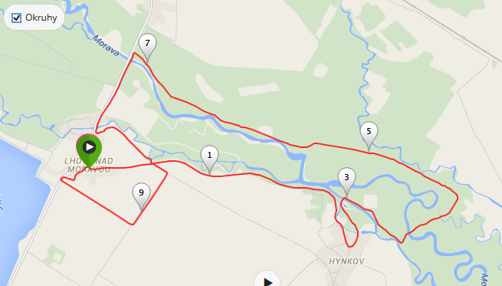
Mapa hlavního závodu:

